2025 亚马逊官方品牌名称免费 AI 生产器

品牌运营是亚马逊运营的必然，就算是铺货的卖家也会逐渐向品牌运营转型，但是很多卖家在注册品牌时，不知道注册一个什么样的品牌名称，导致名称胡乱注册，不仅通过率低，与自身产品的契合度也低，给买家留不下深刻的印象，但是现在亚马逊出手了！亚马逊官方利用他们自己的品牌资源库，结合AI功能，为卖家生成品牌名提供了全自动方案！不仅品牌名贴合产品，还结合站点语言特性生成各种有梗的、然买家会心一笑的品牌名！这下再也不用担心品牌名不会取了！

什么是品牌名称 AI 生产器？

品牌名称产生器会根据您的品牌属性（例如目标对象和销售的品类）建立量身打造的名称。它使用先进的演算法来组合字词、建立变体，并建议您的企业易于识别且易于记忆的名称。目前是免费使用的。

AI 起名星的路径在哪？
已有品牌
路径：品牌-品牌注册-注册您的品牌-开始使用 IP Accelerator-使用 AI 生成品牌名称。
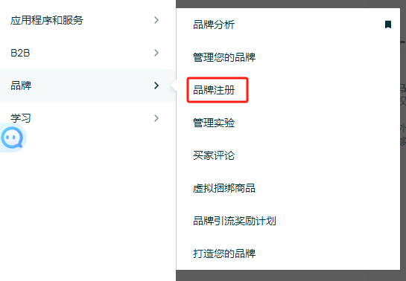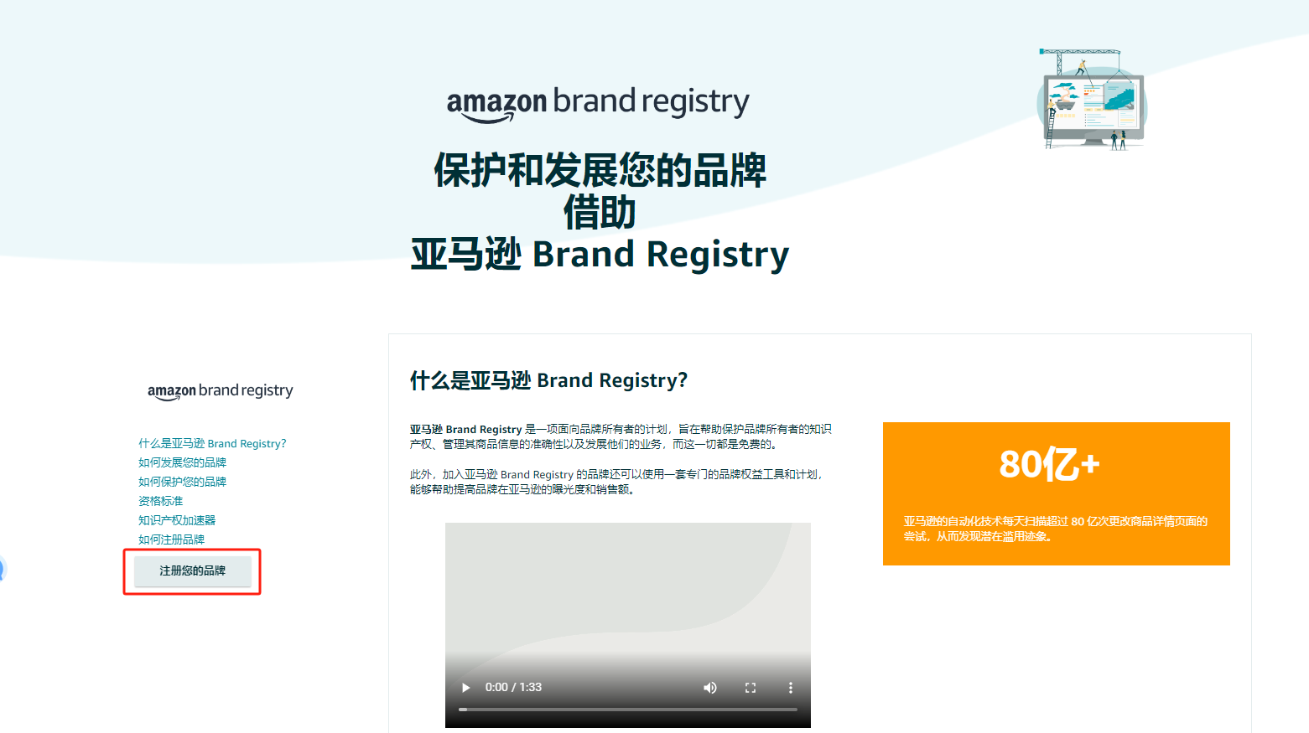
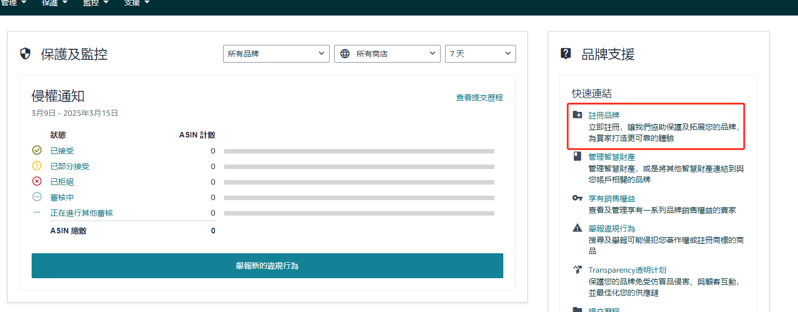
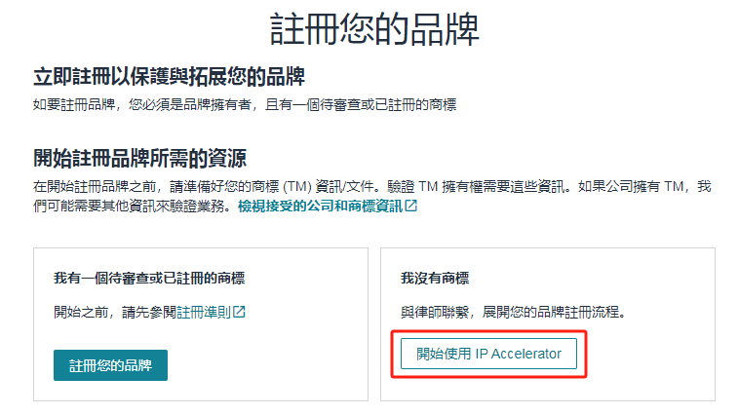
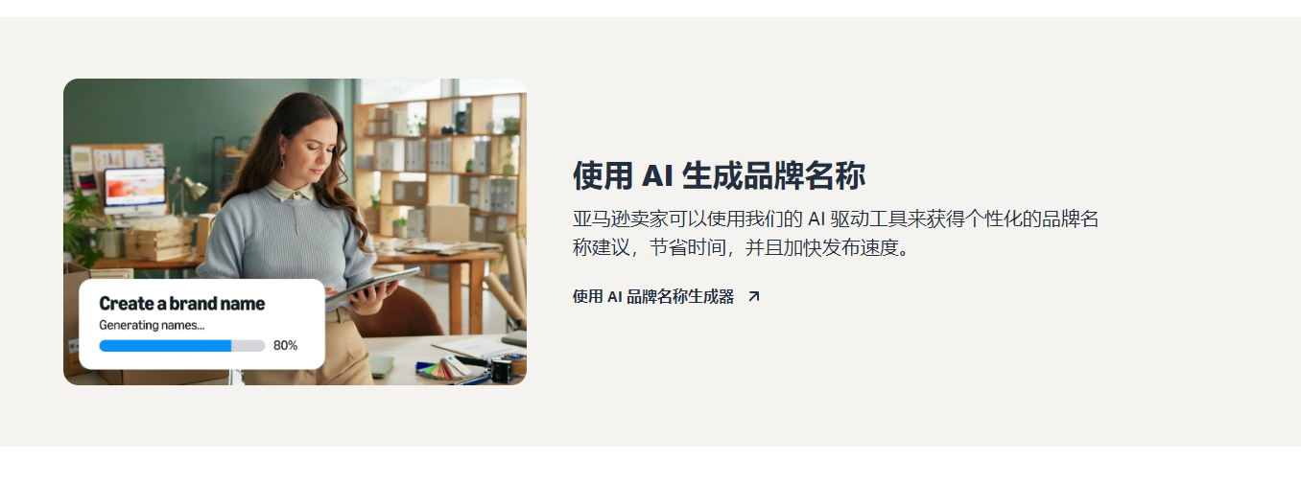
无品牌时

路径：品牌-打造您的品牌。

也可以直接网址访问

网址：https://sellercentral.amazon.c ... rator

使用说明

在使用时，描述的语言应尽量使用目标商标所在地的语言。例如，如果想注册美国的商标，则输入英文；如果想注册德国的商标，则输入德语。

使用示例

案例背景：
假设我经营的是一家经营了 15 年的中国女士服装公司，主要产品为女士夏季 T 恤，包含各种时尚印花设计，目标市场为北美，目标客户群体为 18-35 岁的女性。

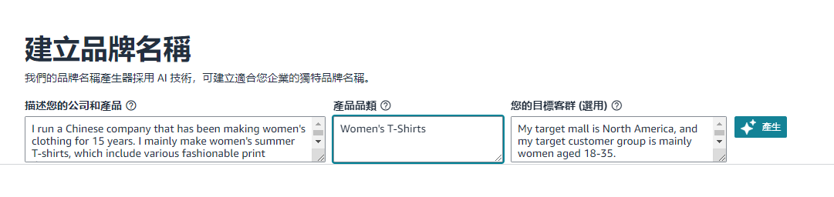

填写信息：

描述您的公司和产品：
- I run a Chinese company that has been making women's clothing for 15 years. I mainly make women's summer T-shirts, which include various fashionable print designs.
产品品类：
-Women's T-Shirts
您的目标客群：
-My target mall is North America, and my target customer group is mainly women aged 18-35.

生成结果：
AI 会根据您提供的信息，结合数据库以及当地习俗/文化风格生成品牌名称，并解释每个词汇的含义。

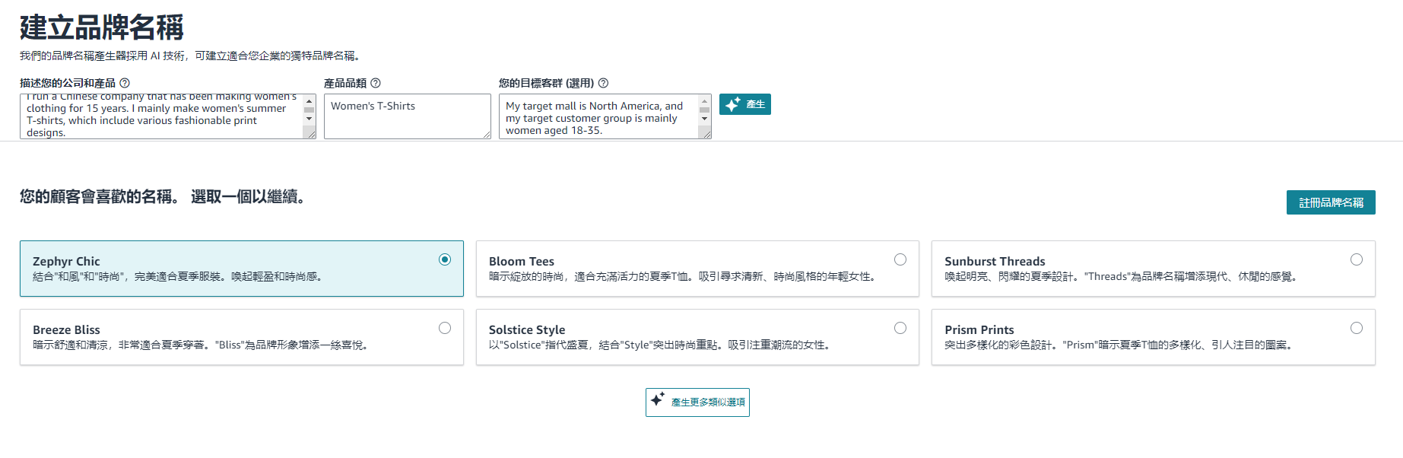

商标注册建议

商标注册的通过率：
1. 建议：为了提高商标的通过率，建议注册 6 个及以上字母的商标，同时考虑类目、目标对象和所需的品牌个性。商标应易于目标市场识别、记忆和发音。
查询方法：
- 如果您认为某个品牌名称（如“Zephyr Chic”）适合您的产品风格，可使用插件的全球商标库，根据自身需求筛选查看该商标的注册情况。
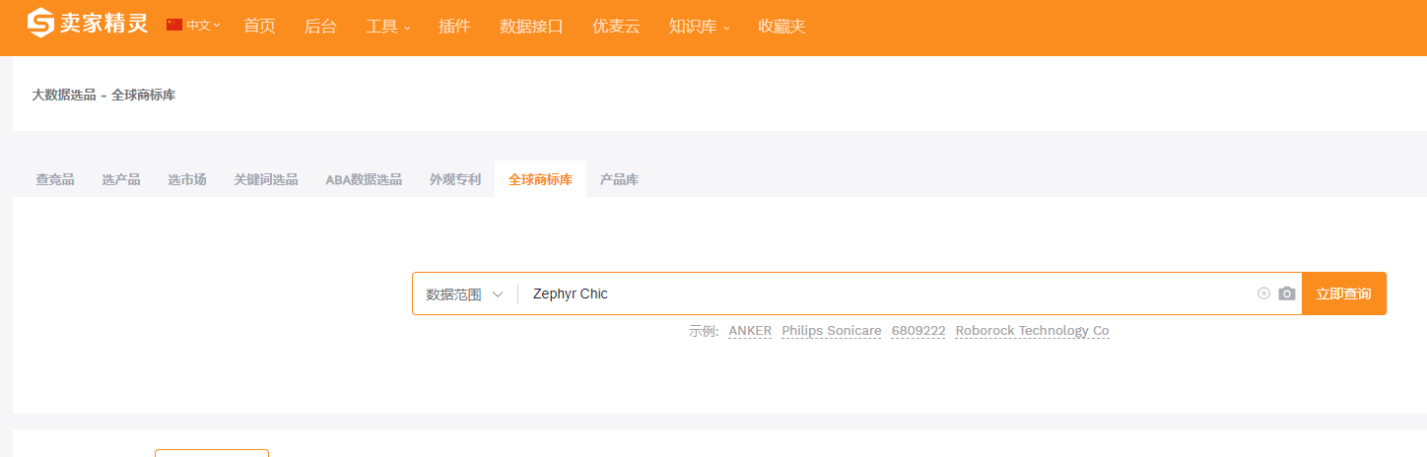
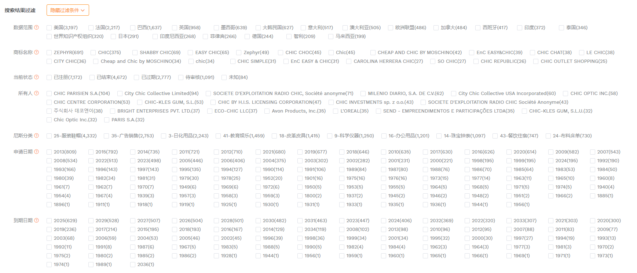
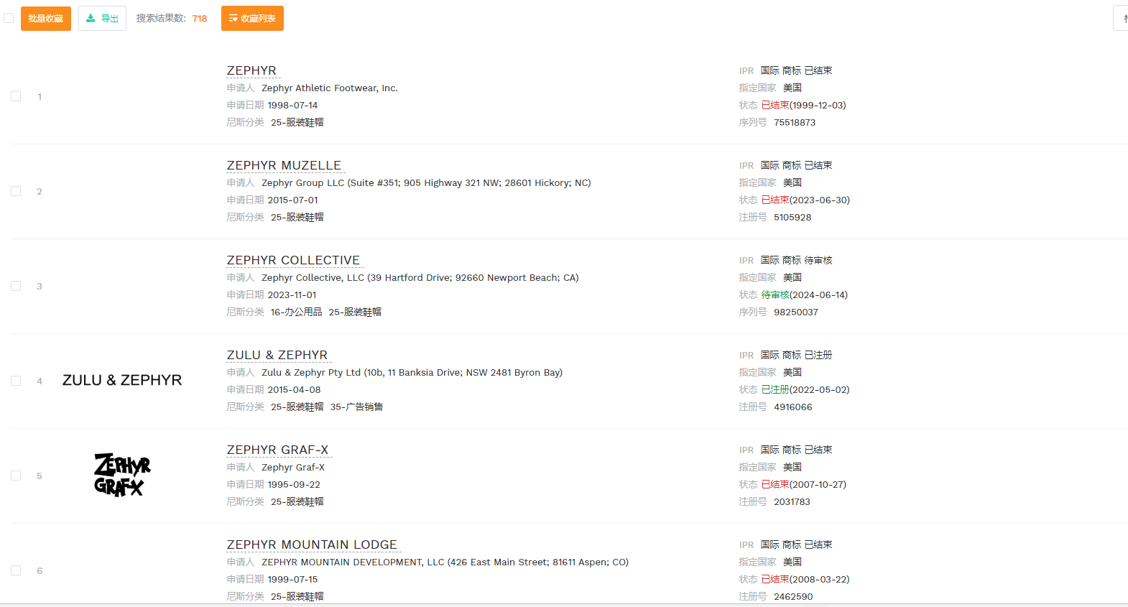

申请流程：
- 在确认目标市场未注册该品牌名称后，您可以联系代理律师申请商标，或者直接联系商标注册代理，发送相关信息及商标类别，查询该商标的注册通过率。

